Valladolid, 2 de abril de 2020

TEMA 8: RESOLUCIÓN DE TRIÁNGULOS (6)
Buenos días.
Hemos terminado el tema 8. Solo queda corregir los ejercicios que habéis estado haciendo desde el martes, 31 hasta hoy, jueves.
A continuación os pongo las soluciones para que las podáis corregir.
¡Qué paséis buenos días de Semana Santa y sigamos luchando juntos por acabar con esta pesadilla!

Para dudas, puedes contactar conmigo en el siguiente e-mail: pedro.luis.sanviator@gmail.com
¡CUIDAROS TODOS!

Resolución ejercicios 17, 18 y 20 (página 185)
Ej. 17.-
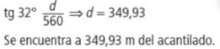

Ej. 18.-
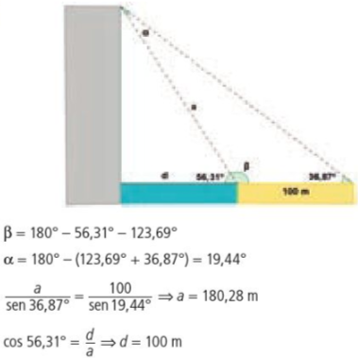
Ej. 20.-
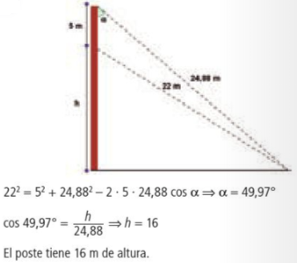

Resolución ejercicios 2, 3a, 6a, 8a,c, 10 y 12 (páginas 188-189)
Ej. 2.-
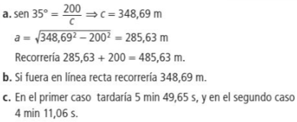
Ej. 3a.-
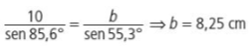
Ej. 6a.-
Ej. 8a.-
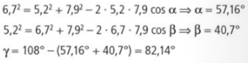
Ej.8c.-
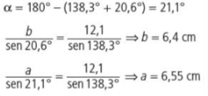
Ej.10.-
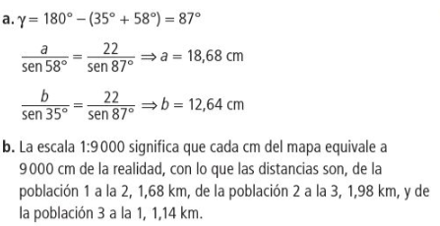
Ej.12.-
